21.10.2020
Тема №2: «Контрольно-измерительные приборы (КИП)».
Цель: изучить назначение, классификацию, устройство и работу КИП.
Изучите учебный материал с помощью учебника В.А. Родичев «Тракторы и автомобили» (стр.316-319), Б.М. Гельман «Сельскохозяйственные тракторы и автомобили» (стр.306-311), И.С. Туревский «Электрооборудование автомобилей» (стр.236-254), заводские инструкции по тракторам и автомобилям (МТЗ, Т-150К, ГАЗ, КамАЗ), интернет-ресурсы:
- Назначение и классификация контрольно-измерительных приборов.
- Устройство и принцип действия контрольно-измерительных приборов: указатель давления масла, указатель температуры охлаждающей жидкости, указатель уровня топлива, амперметр, аварийные сигнализаторы.
Выполните конспект:
- Выпишите назначение и классификацию контрольно-измерительных приборов.
- Зарисуйте электрическую схему указателя температуры охлаждающей жидкости и поясните элементы на схеме.
Ответьте письменно на вопросы: 1) Чем отличаются указатели от аварийных сигнализаторов?
2)
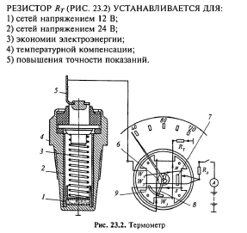
3)
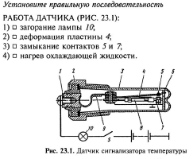

Отчет о выполненной работе отправьте по электронной почте в техникум: dzntmsh@mail.ru
Желаю успеха!

